**Федеральное государственное бюджетное образовательное учреждение**

**высшего образования**

**«МИРЭА – Российский технологический университет»**

Кафедра КБ-1 «Защита информации»

**Дисциплина:** «Технические средства контроля эффективности мер защиты информации»

**Отчет по лабораторной работе №** 1

**Тема:** ПРОГРАММНО-АППАРАТНЫЙ КОМПЛЕКС «СПРУТ-7»

**Выполнили:**

Студенты 3 курса,

группы БББО-05-20

Кутьин З.С.,

Романько М.И.,

Крутов А.М.,

Муханов М.Э.,

Акмурзаев И.М.

**Проверил:**

Жиряков В.Д.

Москва, 2022

**Цель работы**

Изучить назначение комплекса Спрут-7, его состав и возможности.

Изучить возможности управления комплексом при помощи специального

программного обеспечения.

**Задача –** определение ОСШ в контрольной точке (*qi –*отношение сигнал / шум в *i*-ой полосе частот).

**Задание на выполнение работы**

1. Изучить теоретические вопросы, изложенные в п. 2 настоящей лабораторной работы.

2. Подготовить комплекс «СПРУТ-7» для измерений акустических величин.

3. Изучить работу комплекса и специального программного обеспечения.

4. Оформить отчет по лабораторной работе.

5. Ответить на контрольные вопросы.

**Ход работы**

1) Вначале мы собрали измерительную установку по следующей схеме:

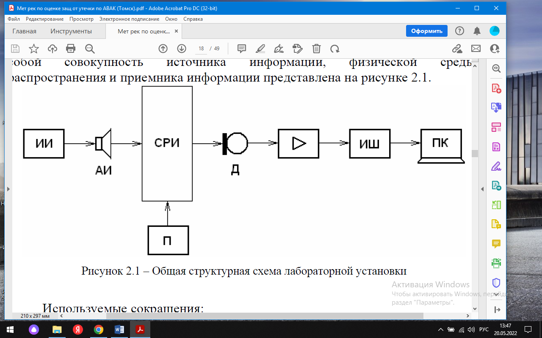

Используемые сокращения:

* ИИ – источник информации;
* АИ – акустический излучатель;
* СРИ – среда распространения информации;
* П – помехи (естественный шумовой фон);
* Д – датчик (измерительный микрофон или виброакустический преобразователь);
* усилитель;
* ИШ – измеритель шума (измерительный модуль);
* ПК – персональный компьютер со специализированным ПО.

2) Используя программное обеспечение компьютера, провели измерения тестового сигнала, сигнал+шум, шума в пяти октавных полосах частот со средними частотами 250, 500, 1000, 2000, 4000 Гц.



3) Расчёты:



Индекс словесной разборчивости W был рассчитан исходя из графиков.

Расчет слоговой и словесной разборчивости.

|  |  |
| --- | --- |
|  |  |
| Зависимость слоговой разборчивости от интегрального уровня артикуляции (1 английская речь, 2 русская речь) | Зависимость словесной разборчивости от слоговой  (1 английская речь, 2 русская речь) |

**Ответы на контрольные вопросы.**

**1. Что представляет собой речевой сигнал?**

С точки зрения физики речевой сигнал представляет собой сложный частотно- и амплитудно-модулированный колебательный процесс. Частотный диапазон речи лежит в пределах 70…7000 Гц.

**2. Что представляет собой звуковое давление?**

При распространении звуковая волна оказывает давление на среду, в которой она распространяется. Это давление называется звуковым.

**3. В каких единицах измеряется звуковое давление?**

Звуковое давление в воздухе изменяется от *Р*0 = 2·10–5 Па (порог слышимости) до 105 Па (болевой порог).

В акустике принято использование относительных единиц измерения уровня звукового давления – децибел[Дб]

**4. Перечислите типовые подсистемы современного программно-аппаратного комплекса для акустических измерений.**

Программно-аппаратный комплекс «Спрут-7» состоит из трех подсистем:

– измерительной подсистемы;

– подсистемы источника тестового акустического сигнала;

– подсистемы управления.

**5. Какие каналы утечки речевой информации можно выявить и оценить их характеристики с помощью комплекса «Спрут-7»?**

Программно-аппаратный комплекс «Спрут-7» предназначен для проверки выполнения норм эффективности защиты речевой информации от её утечки по акустическому и виброакустическому каналам, а также за счет прямых низкочастотных акустоэлектрических преобразований.

**6. Почему в акустических измерениях принято деление спектра речевого сигнала на небольшое число (5) октав?**

В связи со сложностью расчетов и с учетом частотного диапазона речи.

**7. Перечислите возможности программно-аппаратного комплекса «Спрут-7».**

Комплекс обеспечивает измерение характеристик акустических сигналов, в том числе октавный, треть октавный анализ и анализ с использованием функции быстрого преобразования Фурье (БПФ); проведение исследований характеристик и проверку эффективности систем акустического и виброакустического зашумления; измерение уровней сигналов акустоэлектрических преобразователей с использованием функции БПФ.

Комплекс может использоваться также при измерении и гигиенической оценке шумов и вибрации в жилых и производственных помещениях

на соответствие санитарным нормам.

**8. Что понимают под прямым акустоэлектрическим преобразованием?**

Под акустоэлектрическим преобразованием понимают преобразование механической энергии акустического сигнала отдельными устройствами в электрический сигнал (напряжение, ток, заряд), модулированный по закону изменения акустического сигнала.

**9. С какой целью в комплексе «Спрут-7» заложена возможность генерации белого шума?**

Чтобы воздействовать на приборы полосой, приближенной к человеческой речи.

**10. Какого вида сигналы генерирует источник тестового акустического сигнала «SZATG-03»?**

Модуль источника тестового акустического сигнала «SZATG-03» генерирует следующие виды сигналов:

– непрерывный гармонический сигнал на частотах, соответствующих средним частотам третьоктавных полос в диапазоне от 20 до 20000 Гц;

– белый шум;

– розовый шум.

**Федеральное государственное бюджетное образовательное учреждение**

**высшего образования**

**«МИРЭА – Российский технологический университет»**

Кафедра КБ-1 «Защита информации»

**Дисциплина:** «Технические средства контроля эффективности мер защиты информации»

**Отчет по лабораторной работе №** 2

**Тема:** ПРОГРАММНО-АППАРАТНЫЙ КОМПЛЕКС «CМАРТ СКМ-1»

**Выполнили:**

Студенты 3 курса,

группы БББО-05-20

Кутьин З.С.,

Романько М.И.,

Крутов А.М.,

Муханов М.Э.,

Акмурзаев И.М.

**Проверил:**

Жиряков В.Д.

Москва, 2022

**Цель работы**

Изучить назначение комплекса СМАРТ СКМ-1, его состав и возможности.

Изучить возможности управления комплексом при помощи специального

программного обеспечения.

**Задача –** определение ОСШ в контрольной точке (*qi –*отношение сигнал / шум в *i*-ой полосе частот).

**Задание на выполнение работы**

1. Изучить теоретические вопросы, изложенные в п. 2 настоящей лабораторной работы.

2. Подготовить комплекс «СМАРТ СКМ-1» для измерений акустических величин.

3. Изучить работу комплекса и специального программного обеспечения.

4. Оформить отчет по лабораторной работе.

5. Ответить на контрольные вопросы.

**Ход работы**

1) Вначале мы собрали измерительную установку по следующей схеме:

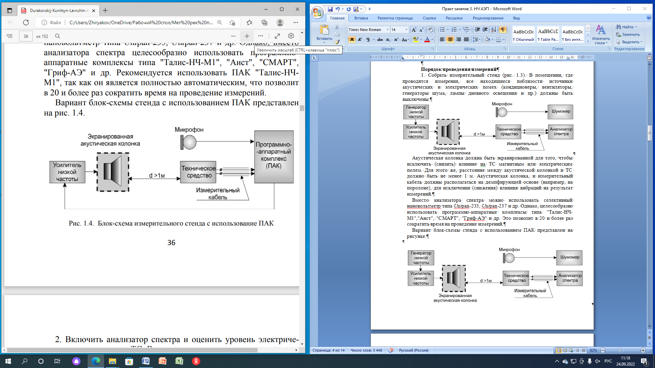

Используемые сокращения:

* ИИ – источник информации;
* АИ – акустический излучатель;
* СРИ – среда распространения информации;
* П – помехи (естественный шумовой фон);
* Д – датчик (измерительный микрофон или виброакустический преобразователь);
* усилитель;
* ИШ – измеритель шума (измерительный модуль);
* ПК – персональный компьютер со специализированным ПО.

2) Используя программное обеспечение компьютера, провели измерения тестового сигнала, сигнал+шум, шума в пяти октавных полосах частот со средними частотами 250, 500, 1000, 2000, 4000 Гц.

|  |  |
| --- | --- |
| Вид линии (линия связи–1; линия электропитания–2) | 1 |
| Тип подключения (симметричное–1;несимметричное–2) | 1 |
| Использование средств защиты (Да–1;Нет–2) | 2 |

|  |  |  |  |  |  |
| --- | --- | --- | --- | --- | --- |
| Среднегеометрическая частота октавы, Гц | Полоса пропускания фильтра анализатора спектра  ∆*Fi*, Гц | Нормированный уровень звукового давления *L*н*i*, дБ | Измеренный уровень звукового давления *Li*, дБ | Напряжение  «сигнал + шум» *U*c+ш*i*, дБ | Напряжение шума *U*ш*i*, дБ |
| **275** | 1,5 | 66 | 68,83 | 34,6 | 34,51 |
| **525** | 1,5 | 66 | 70,13 | 25,66 | 19,97 |
| **1025** | 1,5 | 61 | 70,88 | 23,85 | 4,94 |
| **2025** | 1,5 | 56 | 73,47 | 21,59 | 1,08 |
| **4025** | 1,5 | 53 | 73,14 | 18,74 | 0,81 |

3) Расчёты:

|  |  |  |  |  |  |
| --- | --- | --- | --- | --- | --- |
| Среднегеометрическая частота октавы, Гц | Напряжение  «сигнал + шум» *U*сш*i*,мкВ | Напряжение шума *U*ш*i*, мкВ | Напряжение сигнала *U*c*i*, мкВ | Коэффициент превышения звукового давления над нормой *K*ув*i* | Напряжение сигнала, приведенного к нормированному звуковому давлению *U*с.прив*i*, мкВ |
| **275** | 53,70 | 53,15 | 7,69 | 1,39 | 42,70 |
| **525** | 19,19 | 9,97 | 16,40 | 1,61 | 167,09 |
| **1025** | 15,58 | 1,77 | 15,48 | 3,12 | 76,80 |
| **2025** | 12,01 | 1,13 | 11,96 | 7,47 | 19,13 |
| **4025** | 8,65 | 1,10 | 8,58 | 10,16 | 7,24 |

|  |  |  |  |  |  |  |
| --- | --- | --- | --- | --- | --- | --- |
| Среднегеометрическая частота октавы, Гц | Напряжение нормированного шума для симметричных линий связи *U*ш.н.окт*i*,  мкВ | Напряжение нормированного шума для несимметричных линий связи *U*ш.н.окт*i*,  мкВ | Напряжение нормированного шума для линий питания *U*ш.н.окт*i*, мкВ | Напряжение шума для расчета отношения сигнал/шум, мкВ | Отношение «сигнал / шум»,  *qi* | Словесная разборчивость речи *W* |
| **275** | 0,06 | 1,2 | 151 | **151** | **0,28** | **0,8** |
| **525** | 0,07 | 1,5 | 74 | **74** | **2,26** |
| **1025** | 0,08 | 1,7 | 20,5 | **20,5** | **3,75** |
| **2025** | 0,1 | 2,1 | 4,6 | **4,6** | **4,16** |
| **4025** | 0,12 | 2,6 | 1 | **1** | **7,24** |

Индекс словесной разборчивости W был рассчитан исходя из графиков.

Расчет слоговой и словесной разборчивости.

|  |  |
| --- | --- |
|  |  |
| Зависимость слоговой разборчивости от интегрального уровня артикуляции (1 английская речь, 2 русская речь) | Зависимость словесной разборчивости от слоговой  (1 английская речь, 2 русская речь) |

**Вывод**: в результате выполнения лабораторной работы были произведены измерения уровней сигнала и расчет словесной разборчивости. Также рассчитанные отношения сигнал\шум превышает значения 0,3. Таким образом целесообразно использовать средства защиты.

**Ответы на контрольные вопросы.**

**1. Каковы физические основы возникновения канала низкочастотного акустоэлектрического преобразования?**

Обратный эффект Фарадея. Перемещение любого проводника в магнитном поле вызывает появление напряжения на его концах.

Обратный магнитострикционный эффект (эффект Виллари). При воздействии акустическим сигналом на сердечник трансформатора (дросселя, реле) происходит изменение его магнитной проницаемости, и, следовательно, происходит изменение магнитного поля в сердечнике.

Емкостной (конденсаторный) эффект. В технических средствах различные проводящие элементы могут образовать конденсатор.

Пьезоэффект. Суть пьезоэффекта заключается в том, что при механическом воздействии на некоторые материалы на их поверхности возникает электрический потенциал.

**2. Какие ВТСС в защищаемом помещении должны исследоваться на наличие канала НЧ АЭП и почему?**

Соединительные линии ВТСС должны быть исследованы, так как с помощью них злоумышленник может получить доступ за границей контролируемой зоны.

**3. Какими вариантами подключения к ВТСС злоумышленник может сформировать технический канал утечки речевой информации, обусловленный НЧ АЭП?**

Через соединительные линии ВТСС (вспомогательных технических средств и систем) специальные низкочастотные усилители, подключаемые к соединительным линиям ВТСС, обладающим «микрофонным» эффектом, за пределами КЗ могут принять информативный сигнал.

**4. Какие показатели определены в качестве нормируемых показателей противодействия?**

Общим элементом всех методик является то, что с использованием различных приемов оценивается отношение *q* – "информативный сигнал / шум" (ОСШ).

**5. В чем заключается физическая сущность методики по выявлению канала утечки речевой информации, обусловленного НЧ АЭП?**

Техническое средство подвергается акустическому воздействию тональным сигналом на среднегеометрической частоте октавы *fi, i* – номер октавы. На выходных контактах технического средства (ТС) измеряется уровень напряжения сигнала с шумом *U*с+ш*i*. Одновременно измеряется звуковое давление тонального сигнала в месте расположения ТС *Li*[дБ]. Затем акустический сигнал выключается и измеряется уровень шума *U*ш*i*. По результатам обработки трех измерений выполняется оценка отношения «сигнал/шум» (ОСШ) в *i*-й октаве *qi*.

**6. Какие средства измерений могут применяться для выявления канала утечки, обусловленного НЧ АЭП?**

Генератор низкой частоты. Необходим для создания звукового давления

**7. В каком порядке проводятся измерения в канале НЧ АЭП?**

— Антенна измерительного прибора устанавливается на расстоянии 1 м от исследуемого технического средства;

— Экранированная акустическая система с генератором тестовых акустических сигналов размещается на расстоянии 1 м от исследуемого технического средства;

— Исследуемое ТС включается в штатный режим работы;

— Перестройкой измерительного приемника в диапазоне частот 10 кГц …1,2 ГГц производится обнаружение частотных составляющих, излучаемых ВЧ генератором ТС.

— Измерительный приемник настраивается на частоту наиболее мощного обнаруженного сигнала, которая, как правило, совпадает с частотой генератора ТС. Полоса пропускания измерительного приемника устанавливается максимально близкой к ширине спектра сигнала генератора ТС.

— Для контроля уровня тестового акустического сигнала в месте размещения ТС размещается измерительный микрофон шумомера;

— Акустическая система настраивается на частоту 1 кГц и необходимый уровень звукового давления: 80…100 дБ.

— Блок-схема измерительного стенда исследования ВЧ АЭП

— В схеме лабораторной установки в качестве исследуемого ТС может использоваться (в учебных целях) генератор.

—Выбор измерительного прибора и антенны осуществляется исходя из предполагаемых (расчетных) частот работы внутренних генераторов ТС. В качестве измерительных приборов могут использоваться анализаторы спектра, селективные микровольтметры. Антенны подбираются с учетом возможности измерения уровней напряженности электрического и магнитного полей (соответственно вибраторные и рамочные).

— На анализаторе спектра установить полосу обзора (SPAN) 5...10 кГц. Полосу фильтра выбрать из интервала 1...10 Гц (ширина полосы разрешения, RBW – Resolution BandWidth). Анализатор спектра настроить на частоту "опасного" сигнала Fj. На ТС осуществить воздействие акустическим тональным сигналом на частоте 1025 Гц со звуковым давлением 90...100 дБ и более.

— Если модуляционные составляющие сигнала обнаружены, то вращая ТС относительно акустической колонки, изменяя положение измерительной антенны и вектор ее поляризации, необходимо добиться максимальной величины уровня модуляционной составляющей, после чего положение ТС и антенны зафиксировать и измерить R – ее удаление от корпуса ТС.

— R не должно быть меньше удвоенного размера антенны.

— Измерить уровень модуляционных составляющих сигнала Uс+шij (i – номер октавы; j – номер "опасной" частоты). Вариант результата измерений представлен на рисунке.

— Измерить уровень звукового давления тестового сигнала LТСi.

— Отключить акустическую колонку и на частоте модуляционной составляющей измерить уровень шума Uшij. (рисунок ниже). Измерение проводить на той же частоте, на которой проводилось измерение сигнала и шума (или справа, или слева от несущей).

— Повторить измерения по пп. 10–12 при акустическом воздействии на ТС частотами 275, 525, 2025 и 4025 Гц (это среднегеометрические частоты октав).

— Выбрать следующий режим работы ТС и повторить пп. 3–14.

— К анализатору спектра (к ПАК) подключить магнитную измерительную антенну и повторить пп. 3–15.

— При применении средств активной защиты провести измерение уровня помех. Для этого необходимо отключить акустическую колонку, включить средства активной защиты и на всех частотах модуляционных составляющих для каждой "опасной" частоты (Fj) встроенного генератора измерить уровень помехи от САЗ UСАЗij. Измерение проводить на той же частоте, на которой проводилось измерение сигнала и шума (или справа, или слева от несущей) и с той же шириной фильтра RBW. Результаты измерений занести в таблицу.

**8. В чем заключается физическая сущность расчетов, проводимых по результатам измерений?**

Цель методики – оценка величины отношения "информативный сигнал/шум" Δ на границе контролируемой зоны, оценка словесной разборчивости речи и оценка радиуса зоны R2, на границе которой перехват речевой информации по каналу ВЧ АЭП невозможен. За нормированное отношение "информативный сигнал/шум" Δн принимается значение 0,3. За нормированную величину словесной разборчивости речи Wн принимается значение 0,3.

**9. Какие организационно-технические меры могут быть предприняты для закрытия канала, обусловленного НЧ АЭП?**

— применение сертифицированных средств активной защиты;

— применение сертифицированных средств пассивной защиты;

— отключение технического средства от проводной линии с видимым разрывом на время проведения переговоров или других мероприятий, связанных с конфиденциальной речевой информацией;

— организационные меры (например, увеличение радиуса контролируемой зоны путем выставления дополнительного охранения и др.).

**Федеральное государственное бюджетное образовательное учреждение**

**высшего образования**

**«МИРЭА – Российский технологический университет»**

Кафедра КБ-1 «Защита информации»

**Дисциплина:** «Технические средства контроля эффективности мер защиты информации»

**Отчет по лабораторной работе №** 3

**Тема:** ПАК для исследования низкочастотного акустоэлектрического преобразования.

**Выполнили:**

Студенты 3 курса,

группы БББО-05-20

Кутьин З.С.,

Романько М.И.,

Крутов А.М.,

Муханов М.Э.,

Акмурзаев И.М.

**Проверил:**

Жиряков В.Д.

Москва, 2022

**Цели работы**

Отработка навыков проведения инструментального контроля и оценки защищенности речевой информации от утечки по каналу ВЧН

**Задание на выполнение работы**

Необходимо:

1. Произвести анализ исходных данных;

2. Изучить работу комплекса и специального программного обеспечения;

3. Произвести поиск и измерение сигналов ВЧН;

4. Произвести расчеты показателей защищенности. Сделать выводы о защищенности объекта;

5. Оформить отчет по лабораторной работе;

6. Ответить на контрольные вопросы.

**Ход работы**

1. Полученные в результате измерения значения (согласно номеру бригады):

|  |  |  |  |  |  |  |  |
| --- | --- | --- | --- | --- | --- | --- | --- |
| *i* | Средняя геометрическая частота *Fi*[Гц], ширина полосы ∆*Fi*[Гц], границы октавы *Fнi... Fвi* | | | Нормированный и измеренный уровни звукового давления *Lнi,*[дБ] и *Li,*[дБ] | | *Ucшij* | *Uшij* |
| 3 | 1025 | 700 | 700…1400 | 61 | 95 | 18 | 7 |

|  |  |
| --- | --- |
| Частота навязывания, *F*, МГц | 0,5 |
| Измеренный уровень несущей, *Uн*, дБ | 120 |
| Длина линии от ТС до границы КЗ, *D*, м | 10 |
| Вид линии: 1 – ТЛФ кабель; 2 – линия сигнализации; 3 – эл. сеть; | 2 |
| Полоса пропускания фильтра RBW *∆F*, Гц | 2 |
| Нормированное отношение сигнал/шум *qн* | **0,3** |
| Нормированное значение словесной разборчивости речи *WН* | **0,3** |

2. Затем были произведены расчеты по данным измерениям в следующем порядке:

1) Рассчитан уровень информативного сигнала в *3*-й октаве на даннойчастоте навязывания уровень *Uci*[мкВ] по формуле:

*U*с*i* [мкВ] = (10*U*с+ш*i* [дБ]/10 – 10*U*ш*i* [дБ]/10)1/2

2) Рассчитана степень превышения создаваемого акустического давления над нормированным звуковым давлением в 3-ой октаве:

в разах *Ki* = 10(*Li*[дБ]–*Lнi*[дБ])/20

3) Рассчитан октавный уровень информативного сигнала, приведенного к нормированному уровню акустического воздействия:

в микровольтах *U*с.прив*i*[мкВ]=*U*с*i*[мкВ]/*Ki*

4) Рассчитан коэффициент модуляции отраженного сигнала информативным сигналом:

*mдБ=* 20lg*[*2*Uс.привij[мкВ]/(*2-½*∙Uнj[мкВ])] =* 20lg(21½) *+* 20lg(*Uс.привij[мкВ]/Uнj[мкВ]*);

Затем, чтобы представить в абсолютных единицах, использовано соотношение

*m* = 10*mдБ*/20

5) Рассчитано напряжение нормированного шума в каждой октаве:

*Uш.н.октij[мкВ]= Eш.нj[мкВ/(м∙кГц1/2)] hdj[м]∙ΔFi[кГц]1/2,*

где *Еш.н.j[мкВ/(м∙кГц1/2)]* – спектральная плотность напряженности нормированного электромагнитного шума на *j*-й частоте навязывания;

*hdj* – действующая длина проводной линии на *j*-ой частоте;

*ΔFi* – ширина полосы *i*-й октавы.

Спектральная плотность напряженности шума может быть определена.

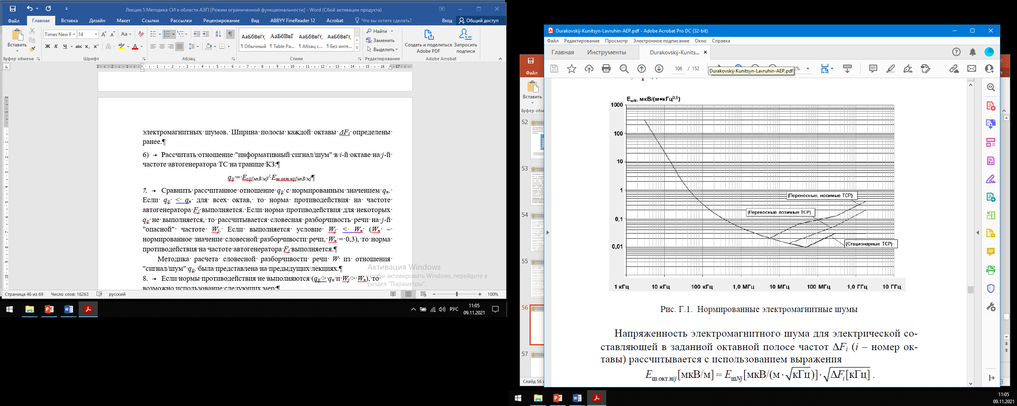

Антенный коэффициент проводной линии *hdj[м]∙*определяется с помощью графика или аналитически.

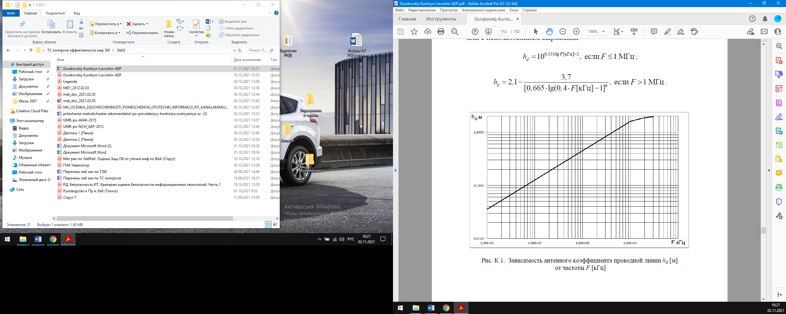

6) Рассчитан октавный уровень информативного сигнала на границе КЗ:

*Uс.КЗij[мкВ] = 0,5∙mij∙K*отр*∙U*навН*∙*10*(-0,1αj[дБ/м]∙D[м]*,

где *K*отр – коэффициент отражения сигнала высокочастотного навязывания (обычно принимается *K*отр = 0,1);

*U*навН – нормированное напряжение высокочастотного навязывания (обычно принимается *U* = 106 [мкВ];

*αj* – коэффициент затухания в проводных линиях различного вида для *j*-й частоты навязывания;

*D* – длина проводной линии от границы контролируемой зоны до технического средства.

7) Рассчитано отношение сигнал/шум в каждой октавной полосе на j-й частоте навязывания

*qij* = *Uс.КЗij[мкВ]/Uш.н.октij[мкВ]*

8) Сравнить рассчитанное отношение qij с нормированным значением qн.

qij = 0,424291216 qн = 0,3

3. Выводы о результатах измерений и расчетов.

|  |  |  |  |  |  |  |  |
| --- | --- | --- | --- | --- | --- | --- | --- |
| i | Ср. геом. Част. октFi, Гц | Рассчитанное напряжение сигнала Uci, мкВ | Степень увеличения уровня звукового давления Ki | Напряжение сигнала, приведенного к нормированному сигналу озвучки Uc.привi, мкВ | Коэффициент модуляции отраженного зондирующего сигнала mi | Нормированный шум в октаве Uшнi, мкВ Шум в октаве | Uш.октi, мкВ |
| 3 | 1025 | 7,621276934 | 34 | 1,708348886 | 4,83E-06 | 0,282842712 | 2,2387 |

|  |  |  |  |  |
| --- | --- | --- | --- | --- |
| i | Ср. геом. Част. октFi, Гц | Напряжение информ. сигнала на границе КЗ, UcКЗi, мкВ | Отношение сигнал/шум в октаве, qi | Норма выполняется? |
| 3 | 1025 | 0,120007678 | 0,424291216 | Нет |

**Ответы на контрольные вопросы.**

**1. Каковы физические основы возникновения канала низкочастотного акустоэлектрического преобразования?**

Канал АЭП может возникнуть вследствие следующих явлений:

— обратный эффект Фарадея

— обратный магнитострикционный эффект

— емкостной (конденсаторный) эффект

— пьезоэффект

Электрические сигналы, образованные вследствие вышеприведенных эффектов, под воздействием акустических сигналов могут по проводным линиям выйти за пределы КЗ.

**2. Какие ВТСС в защищаемом помещении должны исследоваться на наличие канала НЧ АЭП и почему?**

Системы электропитания и заземления, системы радиотрансляции и оповещения, системы приема программ телевизионного вещания, видеонаблюдения, видеопроекционная система, система внутреннего телевидения, локальные сети, система пожарной сигнализации и охранной сигнализации, система часофикации

**3. Какими вариантами подключения к ВТСС злоумышленник может сформировать технический канал утечки речевой информации, обусловленный НЧ АЭП?**

— симметричное и несимметричное подключение

— режимы холостого хода и рабочий

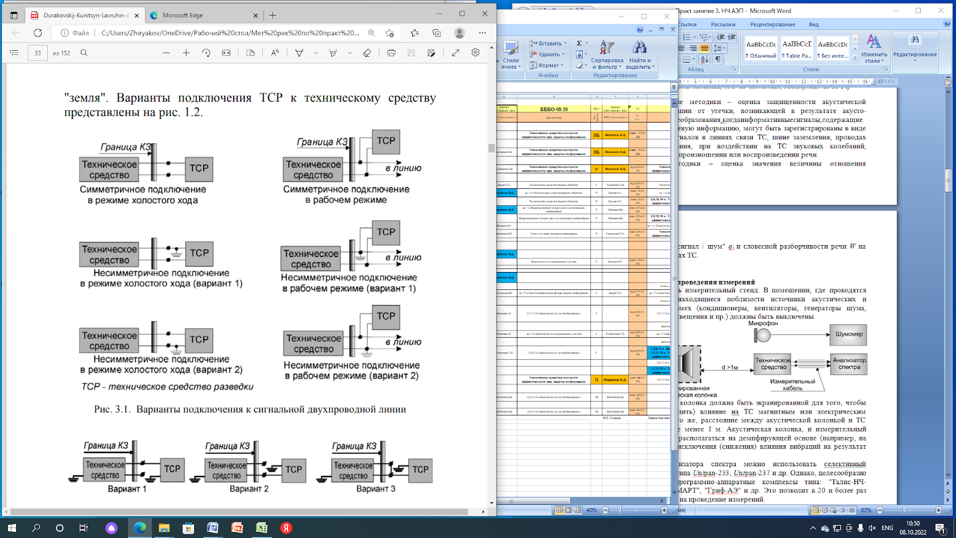

**4. Какие показатели определены в качестве нормируемых показателей противодействия?**

В качестве нормируемых показателей противодействия определены:

— отношение «сигнал/шум» qiн=0,3

— словесная разборчивость Wн=0,3

**5. В чем заключается физическая сущность методики по выявлению канала утечки речевой информации, обусловленного НЧ АЭП?**

Техническое средство подвергается акустическому воздействию тональным сигналом на среднегеометрической частоте октавы *fi*, *i* – номер октавы. На выходных контактах технического средства (ТС) измеряется уровень напряжения сигнала с шумом *Uс+шi*. Одновременно измеряется звуковое давление тонального сигнала в месте расположения ТС *Li*[дБ]. Затем акустический сигнал выключается и измеряется уровень шума *Uшi*. По результатам обработки трех измерений выполняется оценка отношения "сигнал/шум" (ОСШ) в *i*-й октаве *qi*.

**6. Какие средства измерений могут применяться для выявления канала утечки, обусловленного НЧ АЭП?**

Анализатор спектра, селективный нановольтметр, а также программно-аппаратные комплексы типа: «Талис-НЧ-М1», «Аист», «СМАРТ», «Гриф-АЭ»

**7. В каком порядке проводятся измерения в канале НЧ АЭП?**

— сборка измерительного стенда

— включение анализатора спектра и оценка уровня электрического шума на выходе ТС

— определение ориентации ТС относительно акустической колонки источника тестового сигнала, при которой эффект акустоэлектрического преобразования проявляется наиболее наглядно

— настройка генератор низкой частоты на частоту очередной октавы (с 1 по 5). Установить уровень звукового давления не менее 90...100дБ. Полосу фильтра анализатора спектра установить не более 10 Гц (рекомендуется 1...3 Гц). Измерить на выходных контактах ТС уровень электрического сигнала и шума и уровень звукового давления

— измерить уровень электрического шума на выходных контактах ТС в полосе пропускания фильтра анализатора при выключенном генераторе низкой частоты

— провести измерения напряжения шума на каждой частоте при отключенном средстве защиты (если оно применяется)

**8. В чем заключается физическая сущность расчетов, проводимых по результатам измерений?**

Физическая сущность заключается в нахождении отношения «информативный сигнал/шум». Для этого необходимо найти напряжение сигнала (аналитически или при помощи поправочного коэффициента) и рассчитать уровень информативного сигнала, приведенного к нормированному уровню акустического воздействия

**9. Какие организационно-технические меры могут быть предприняты для закрытия канала, обусловленного НЧ АЭП?**

— применение сертифицированных средств активной защиты

— выключение технического средства на время проведения переговоров

— выставление дополнительного охранения для увеличения размера контролируемой зоны

# Федеральное государственное бюджетное образовательное учреждение высшего образования

**«МИРЭА – Российский технологический университет»**

Кафедра КБ-1 «Защита информации»

**Дисциплина:** «Технические средства контроля эффективности мер защиты информации»

# Отчет по практической работе № 4

**Тема:** Методика контроля эффективности мер защиты информации от утечки по каналу высокочастотного акустоэлектрического преобразования

# Вариант 2

**Выполнили:**

Студенты 3 курса,

группы БББО-05-20 Муханов М.Э.

Кутьин З.С.

Романько М.И.

Акмурзаев И.М.

Крутов А.М.

# Проверил:

Жиряков В.Д.

# Ход работы

Дано*:* автогенератор ТС, работающий на *j*-й «опасной» частоте

Требуется рассчитать:

— отношение «сигнал/шум» на границе контролируемой зоны

|  |  |
| --- | --- |
| **Величина** | **Значение** |
| Частота обнаруженного сигнала автогенератора, *Fi* [МГц] | 17 |
| Калибровочный коэффициент антенны, *KА* [дБ] | 5 |
| Нормированное отношение сигнал/шум, *qн* | 0,3 |
| Нормированное значение словесной разборчивости речи, *Wн* | 0,3 |
| Полоса пропускания фильтра *RBW* [кГц] | 0,008 |
| Удаление измерительной антенны от корпуса ТС, *R* [м] | 0,7 |
| Удаление границы КЗ от корпуса ТС, *D* [м] | 4 |
| Спектр. плотность норм. шума для носимых TCР [мкВ/м×кГц0,5] |  |
| Коэффициент затухания электромагнитного поля, *КЗ* |  |

Результаты измерений:

|  |  |  |  |  |  |
| --- | --- | --- | --- | --- | --- |
| ***i*** | **Δ*F*** [кГц] | ***Li*** [дБ] | ***Uсшi***  [дБмкВ] | ***Uшi***  [дБмкВ] | ***Uшij*** [мкВ] |
| 1 | 0,18 | 95 | 1 | −10 | 0,316 |
| 2 | 0,355 | 94 | 4 | −8 | 0,398 |
| 3 | 0,69 | 93 | 7 | −9 | 0,355 |
| 4 | 1,4 | 95 | 8 | −8 | 0,316 |
| 5 | 2,8 | 92 | −2 | −3 | 0,708 |

**Шаг 1***.* Расчёт уровень информативного сигнала ВЧ АЭП

Для данных значений *Uс+шi* и *Uшi*, выраженных в децибелах относительно микровольта, были вычислены напряжения сигнала по формуле:

*Uci*[дБмкВ] *= 10lg[10U(с+ш)*[дБмкВ]*/10– 10Uш*[дБмкВ]*/10]*

|  |  |  |  |  |
| --- | --- | --- | --- | --- |
| № | Ширина полосы октавы ∆*F*, кГц | Измеренное напряжение «сигнал + шум» *U*сш*i*, дБмкВ | Измеренное напряжение шума, *U*ш*i*, дБмкВ | Напряжение Сигнала *U*с*i*,дБмкВ |
| *i* |
| 1 | 0,180 | 1,000 | -10,000 | 0,64 |
| 2 | 0,355 | 4,000 | -8,000 | 3,72 |
| 3 | 0,690 | 7,000 | -9,000 | 6,89 |
| 4 | 1,400 | 8,000 | -8,000 | 7,89 |
| 5 | 2,800 | -2,000 | -3,000 | -8,87 |

**Шаг 2***.* Рассчитать степень превышения создаваемого акустического давления над нормированным звуковым давлением в i-й октаве:

в децибелах *Ki[дБ]* = *Li*[дБ] –*Lнi*[дБ];

или в разах *Ki* = 10(*Li*[дБ] -*Lнi*[дБ])/20

|  |  |  |  |  |
| --- | --- | --- | --- | --- |
| ***i*** | ***Li*** [дБ] | ***Lнi*** [дБ] | ***Ki*** [дБ] | ***Ki*** |
| 1 | 95 | 66 | 29 | 28,18 |
| 2 | 94 | 66 | 28 | 25,12 |
| 3 | 93 | 61 | 32 | 39,81 |
| 4 | 95 | 56 | 39 | 89,13 |
| 5 | 92 | 53 | 39 | 89,13 |

**Шаг 3***.* Рассчитать уровень информативного сигнала, приведенного к норми рованному уровню акустического воздействия.

в децибелах относительно микровольта *U*с.прив*i* [дБмкВ]=*U2*с*i*[дБмкВ]–*Ki[дБ]*

или в микровольтах *U*с.прив*i*[мкВ]=*U2*с*i*[мкВ]/*Ki*

|  |  |  |  |  |
| --- | --- | --- | --- | --- |
| ***i*** | ***Uсi***  [дБмкВ] | ***Ki*** [дБ] | ***Ki*** | ***Uс.прив***  [дБмкВ] |
| 1 | 0,64 | 29 | 28,18 | -28,36 |
| 2 | 3,72 | 28 | 25,12 | -24,28 |
| 3 | 6,89 | 32 | 39,81 | -25,11 |
| 4 | 7,89 | 39 | 89,13 | -31,11 |
| 5 | -8,87 | 39 | 89,13 | -47,87 |

**Шаг 4***.* Калибровочный коэффициент антенны определяется по графику:

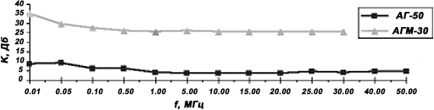

𝐾А[дБ] = 5

**Шаг 5***.* Коэффициент затухания ЭМП на частоте Fj определяется из следующих соображений:

* длина волны для заданной частоты равна:

17,65

* расстояние от измерительной антенны до ТС удовлетворяет условию R < λ/2π
* расстояние от границы КЗ до корпуса ТС удовлетворяет условию λ/2π < D <

*Kз=*λ*D2/*2π*R3*

𝐾з[дБ] = 20 lg 𝐾з = 20 lg

**Шаг 6***.* Рассчитать напряженность поля информативного сигнала на *j*-й частоте встроенного генератора (*Fj*) в *i*-й октаве на границе контролируемой зоны

𝐸с𝑖𝑗[дБмкВ⁄м] = 𝑈с.прив.𝑖𝑗[дБмкВ] − 𝐾з[дБ] + 𝐾ант[дБ]

|  |  |  |
| --- | --- | --- |
| ***i*** | ***Uс.прив***  [дБмкВ] | ***Eсij*** [дБмкВ/м] |
| 1 | -28,590 | -65,708 |
| 2 | -14,184 | -19,280 |
| 3 | 15,465 | -20,110 |
| 4 | 23,244 | -26,110 |
| 5 | 39,646 | -42,870 |

**Шаг 7***.* Определить уровень нормированных электромагнитных шумов по графику для носимых ТСР:

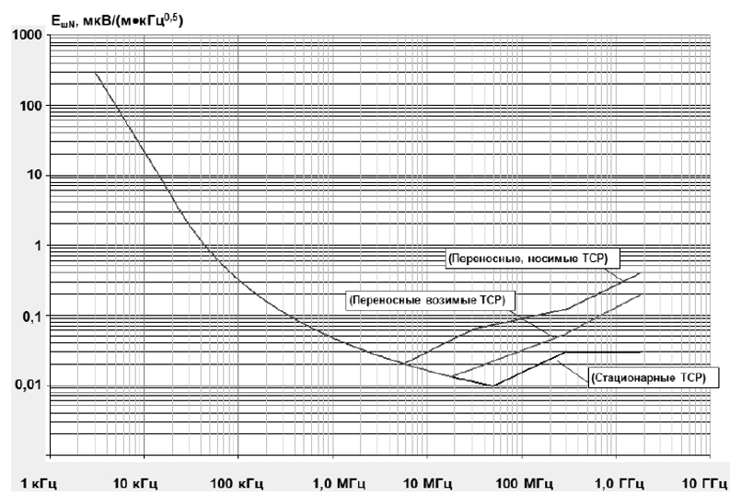

𝐸ш𝑁[мкВ/(м ∗ кГц0,5)] = 0,04

**Шаг 8.**Определение напряженности электромагнитного шума для электриче ской составляющей в заданной октавной полосе частот

𝐸ш.окт.𝑛𝑖𝑗[мкВ/м] ≈ 𝐸ш𝑁𝑗[мкВ⁄м ∗ кГц0,5] ∗∆𝐹0,5[кГц]

𝑖

|  |  |  |
| --- | --- | --- |
| ***i*** | **Δ*F***[кГц] | ***Eш.окт.nij***  [мкВ/м] |
| 1 | 0,18 | 0,017 |
| 2 | 0,355 | 0,024 |
| 3 | 0,69 | 0,033 |
| 4 | 1,4 | 0,047 |
| 5 | 2,8 | 0,067 |

**Шаг 9.**Напряженность электромагнитного шума для электрической составляющей в пяти октавах рассчитывается по формуле:

𝐸ш.н𝑗[мкВ/м] = √∑ 𝐸2 = √0,0172 + 0,0242 + 0,0332 + 0,0472 + 0,0672

ш.н𝑗

= 0,093

**Шаг 10.**Рассчитать отношение "информативный сигнал/шум" в *i*-й октаве на *j*-й частоте автогенератора ТС на границе КЗ:

𝑞𝑖𝑗[дБ] = 𝐸с𝑖𝑗[дБ]/𝐸ш.окт.н𝑖𝑗[дБ]

|  |  |  |  |
| --- | --- | --- | --- |
| ***i*** | ***Eсij*** [дБ] | ***Eш.окт.nij***  [дБ] | ***qij*** |
| 1 | 0,0005 | 0,017 | 0,031 |
| 2 | 0,1086 | 0,024 | 4,559 |
| 3 | 0,0987 | 0,033 | 2,972 |
| 4 | 0,0495 | 0,047 | 1,046 |
| 5 | 0,0072 | 0,067 | 0,107 |

**Вывод:** Для первой и последней октав выполняется условие q < 0,3, для всех остальных норма не выполняется. Поэтому необходим дополнительный расчет словесной разборчивости речи на *j*-й "опасной" частоте *Wj*.

**Ответы на контрольные вопросы.**

**1. Каковы физические основы возникновения канала высокочастотного акустоэлектрического преобразования?**

Злоумышленник, находясь за пределами КЗ, может подключить к проводной линии технического средства генератор высокой частоты и воздействовать на него токами высокой частоты. Высокочастотный сигнал может отражаться от различных элементов технического средства. Если элементы технического средства обладают эффектом акустоэлектрического преобразования, то отраженный сигнал может быть модулирован по амплитуде или по фазе (а может быть и по амплитуде, и по фазе) информативным акустическим сигналом, что может привести к возникновению канала высокочастотного навязывания (ВЧН).

**2. Какие ВТСС в защищаемом помещении должны исследоваться на наличие канала ВЧ АЭП и почему?**

Соединительные линии ВТСС, автогенераторы, входящие в состав ТС, находятся в окружении других элементов. Соединительные линии с ними играют роль суррогатных антенн. Поэтому генерируемые электромагнитные колебания могут излучаться в виде электромагнитных волн (ЭМВ) или передаваться по проводным линиям.

**3. Какие технические средства разведки могут использоваться злоумышленником для перехвата конфиденциальной речевой информации по каналу ВЧ АЭП?**

Аппаратура «высокочастотного навязывания», подключаемая к соединительным линиям ВТСС, обладающим «микрофонным» эффектом, за пределами КЗ

**4. Какие показатели определены в качестве нормируемых показателей противодействия?**

При проведении инструментального контроля нормируемым показателем (нормой противодействия) является *Δiн* – отношение сигнал/шум в каждой из пяти октавных частотных полос (*i* – номер октавы)

**5. В чем заключается физическая сущность методики по выявлению канала утечки речевой информации, обусловленного ВЧ АЭП?**

Измерения проводятся во всех возможных вариантах подключения средств измерения к проводной линии (аналогично злоумышленнику). Если хотя бы в одной октаве норма не выполняется, то по результатам оценки *Δi* рассчитывается словесная разборчивость речи *W*. Обычно нормы противодействия имеют следующие значения: *Δiн* = 0,3; *Wн* = 0,3.

**6. В чем заключается физическая сущность методики по выявлению канала утечки речевой информации, обусловленного ВЧ АЭП?**

Генератор низкой частоты. Необходим для создания звукового давления

**7. В каком порядке проводятся измерения в канале ВЧ АЭП?**

— Антенна измерительного прибора устанавливается на расстоянии 1 м от исследуемого технического средства;

— Экранированная акустическая система с генератором тестовых акустических сигналов размещается на расстоянии 1 м от исследуемого технического средства;

— Исследуемое ТС включается в штатный режим работы;

— Перестройкой измерительного приемника в диапазоне частот 10 кГц …1,2 ГГц производится обнаружение частотных составляющих, излучаемых ВЧ генератором ТС.

— Измерительный приемник настраивается на частоту наиболее мощного обнаруженного сигнала, которая, как правило, совпадает с частотой генератора ТС. Полоса пропускания измерительного приемника устанавливается максимально близкой к ширине спектра сигнала генератора ТС.

— Для контроля уровня тестового акустического сигнала в месте размещения ТС размещается измерительный микрофон шумомера;

— Акустическая система настраивается на частоту 1 кГц и необходимый уровень звукового давления: 80…100 дБ.

— В схеме лабораторной установки в качестве исследуемого ТС может использоваться (в учебных целях) генератор.

— Выбор измерительного прибора и антенны осуществляется исходя из предполагаемых (расчетных) частот работы внутренних генераторов ТС. В качестве измерительных приборов могут использоваться анализаторы спектра, селективные микровольтметры. Антенны подбираются с учетом возможности измерения уровней напряженности электрического и магнитного полей (соответственно вибраторные и рамочные).

— На анализаторе спектра установить полосу обзора (SPAN) 5...10 кГц. Полосу фильтра выбрать из интервала 1...10 Гц (ширина полосы разрешения, RBW – Resolution BandWidth). Анализатор спектра настроить на частоту "опасного" сигнала Fj. На ТС осуществить воздействие акустическим тональным сигналом на частоте 1025 Гц со звуковым давлением 90...100 дБ и более.

— Если модуляционные составляющие сигнала обнаружены, то вращая ТС относительно акустической колонки, изменяя положение измерительной антенны и вектор ее поляризации, необходимо добиться максимальной величины уровня модуляционной составляющей, после чего положение ТС и антенны зафиксировать и измерить R – ее удаление от корпуса ТС.

— R не должно быть меньше удвоенного размера антенны.

— Измерить уровень модуляционных составляющих сигнала Uс+шij (i – номер октавы; j – номер "опасной" частоты). Вариант результата измерений представлен на рисунке.

— Измерить уровень звукового давления тестового сигнала LТСi.

— Отключить акустическую колонку и на частоте модуляционной составляющей измерить уровень шума Uшij. (рисунок ниже). Измерение проводить на той же частоте, на которой проводилось измерение сигнала и шума (или справа, или слева от несущей).

— Повторить измерения по пп. 10–12 при акустическом воздействии на ТС частотами 275, 525, 2025 и 4025 Гц (это среднегеометрические частоты октав).

— Выбрать следующий режим работы ТС и повторить пп. 3–14.

— К анализатору спектра (к ПАК) подключить магнитную измерительную антенну и повторить пп. 3–15.

— При применении средств активной защиты провести измерение уровня помех. Для этого необходимо отключить акустическую колонку, включить средства активной защиты и на всех частотах модуляционных составляющих для каждой "опасной" частоты (*Fj*) встроенного генератора измерить уровень помехи от САЗ *UСАЗij*. Измерение проводить на той же частоте, на которой проводилось измерение сигнала и шума (или справа, или слева от несущей) и с той же шириной фильтра RBW. Результаты измерений занести в таблицу.

**8. В чем заключается физическая сущность методики по выявлению канала утечки речевой информации, обусловленного ВЧ АЭП?**

Цель методики – оценка величины отношения «информативный  сигнал/шум» Δ на границе контролируемой зоны, оценка словесной  разборчивости речи и оценка радиуса зоны R2, на границе которой перехват речевой информации по каналу ВЧ АЭП невозможен. За нормированное отношение "информативный сигнал/шум" Δн принимается значение 0,3. За нормированную величину словесной разборчивости речи Wн принимается значение 0,3.

**9. Какие организационно-технические меры могут быть предприняты для закрытия канала, обусловленного ВЧ АЭП?**

— применение сертифицированных средств активной защиты;

— применение сертифицированных средств пассивной защиты;

— отключение технического средства от проводной линии с видимым разрывом на время проведения переговоров или других мероприятий, связанных с конфиденциальной речевой информацией;

— организационные меры (например, увеличение радиуса контролируемой зоны путем выставления дополнительного охранения и др.).

**10. В каких частотн. диапазонах проводятся измерения в канале ВЧ АЭП?**

10 кГц – 1,2 ГГц

**11. Какие ТС должны подвергаться специальному исследованию по каналу высокочастотного акустоэлектрического преобразования?**

ТС, имеющие встроенные автогенераторы

**12. В ЗП имеются электронные часы. Нужно ли проводить специальные исследования по каналу ВЧ АЭП?**

Да, так как в электронных часах обязательно имеется генератор

**13. В ЗП установлены светодиодные панели для освещения. Нужно ли проводить специальные исследования по каналу ВЧ АЭП?**

Если блок питания трансформаторный, то измерения проводить не надо. Если блок питания импульсный, то в нем имеется генератор на частоте 30...60 кГц и измерения проводить надо.

**14. В ЗП установлен IP-телефон. Нужно ли проводить специальные исследования по каналу ВЧ АЭП?**

Да, так как в IP-телефонах встроены несколько генераторов

**15. Какие ТСР использует злоумышленник для перехвата речевой информации по каналу ВЧ АЭП?**

Разведывательный приемник, работающий в диапазоне 10 кГц...1,2 ГГц

**16. С какого удаления от ТС может осуществляться перехват речевой информации по каналу ВЧ АЭП?**

1000 м.

**17. Какие средства измерения должны быть для проведения измерений в канале ВЧ АЭП?**

Генератор низкой частоты. Необходим для создания звукового давления

**18. На каком удалении от ТС должна находиться акустическая колонка при проведении измерений в канале ВЧ АЭП?**

Больше одного метра

**19. Где должен находиться микрофон для измерения уровня звукового давления?**

Рядом с техническим средством

**20. Каким типом детектора анализатора спектра следует проводить измерения?**

Сренеквадратичным детектором.

**21. С использованием какого выражения вычисляется уровень напряжения сигнала, если измерены уровень «сигнал+шум» и уровень «шума»?**



**22. С использованием какого выражения осуществляется перевод напряжения, измеренного в дБ в микровольты?**



**23. С использованием какого выражения вычисляется отношение напряженностей полей "сигнал/шум" на границе КЗ?**



**24. С использованием какого выражения вычисляется уровень шума в октаве? (*ΔFi* – ширина полосы i-ой октавы; *Δf* – полоса пропускания фильтра RBW, в которой проведено измерение шума).**

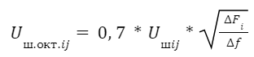

**25. Как изменится отношение сигнал/шум в i-ой октаве, если уровень звукового давления в этой октаве увеличить в два раза?**

Не изменится

**26. От чего зависит уровень нормированного электромагнитного шума?**

От вида разведки (стационарная, возимая, носимая)

**27. Как изменится словесная разборчивость речи, если уровень звукового давления увеличить в два раза?**

Не изменится

**28. Как изменится уровень шума на выходе фильтра анализатора спектра, если полосу фильтра уменьшить в 4 раза?**

Снизится в 2 раза

**29. Что можно предпринять для уменьшения уровня шума на выходе фильтра анализатора спектра?**

— проводить измерения в экранированном помещении;

— уменьшить полосу фильтра анализатора спектра (например, при уменьшении полосы фильтра в четыре раза уровень шума снижается в два раза);

— питание анализатора спектра осуществить по другой фазе;

— уменьшить длину проводов (особенно измерительного кабеля);

— исключить скрутки проводов (особенно измерительного кабеля);

— не использовать в помещении лампы дневного освещения;

— изменить расположение элементов стенда так, чтобы техническое средство, измерительный кабель и анализатор находились как можно дальше от проводов электропитания, телефонных линий, линий охранной и пожарной сигнализации и др.;

— изменить время проведения измерений (например, проводить измерения после окончания рабочего дня);

— не проводить измерения во время существования магнитных бурь;

— исключить ношение одежды, способной создавать электростатические заряды;

— применить другие меры, которые могут быть определены экспериментально для каждого помещения, в котором проводятся измерения.

**30. В какой точке уровень нормированного шума больше?**

Везде одинаковый

**31. Что можно предпринять для обнаружения информативного сигнала на фоне шума?**

— Уменьшить полосу пропускания фильтра анализатора

— Увеличить уровень акустического воздействия

**32. От чего зависит рассчитанное значение коэффициента затухания электромагнитного поля?**

# От расстояния между измерительной антенной и техническим средством.Федеральное государственное бюджетное образовательное учреждение высшего образования

**«МИРЭА – Российский технологический университет»**

Кафедра КБ-1 «Защита информации»

**Дисциплина:** «Технические средства контроля эффективности мер защиты информации»

# Отчет по практической работе № 5

**Тема:** Методика контроля эффективности мер защиты информации от утечки по каналу акустоэлектрического преобразования, формируемого методом высокочастотного навязывания

**Вариант 2**

**Выполнили:**

Студенты 3 курса,

группы БББО-05-20 Муханов М.Э.

Кутьин З.С.

Романько М.И.

Акмурзаев И.М.

Крутов А.М.

# Проверил:

Жиряков В.Д.

|  |  |  |  |  |  |  |  |
| --- | --- | --- | --- | --- | --- | --- | --- |
| *i* | Ср. геом. Част. октFi, Гц | Рассчита нное напряже ние сигнала Uci, мкВ | Степень увеличения уровня звукового давления Ki | Напряжение сигнала, приведенного к нормированно му сигналу озвучки Uc.привi, мкВ | Коэффициен т модуляции отраженного зондирующе го сигнала mi | Нормирова нный шум в октаве Uшнi, мкВ Шум в октаве | Uш.октi, мкВ |
| 1 | 275 | 5,335 | 34 | 0,837 | 2,3676E-06 | 0,06 | 1,7783 |
| 2 | 525 | 3,722 | 24 | 0,577 | 1,6327E-06 | 0,06 | 1,4125 |
| 3 | 1025 | 7,621 | 34 | 1,708 | 4,8319E-06 | 0,06 | 2,2387 |
| 4 | 2025 | 9,595 | 49 | 1,879 | 5,3138E-06 | 0,06 | 2,8184 |
| 5 | 4025 | 4,176 | 32 | 0,545 | 1,5416E-06 | 0,06 | 1,5849 |

|  |  |  |  |  |
| --- | --- | --- | --- | --- |
| *i* | Ср. геом. Част.  Окт Fi, Гц | Напряжение информ. сигнала на границе КЗ, UcКЗi, мкВ | Отношение сигнал/шум в октаве, qi | Норма выполняется  ? |
| 1 | 275 | 0,02169 | 0,353 | Нет |
| 2 | 525 | 0,01496 | 0,244 | Да |
| 3 | 1025 | 0,04428 | 0,721 | Нет |
| 4 | 2025 | 0,04869 | 0,793 | Нет |
| 5 | 4025 | 0,01413 | 0,230 | Да |

**Ответы на контрольные вопросы.**

**1. Каковы физические основы возникновения канала высокочастотного навязывания?**

Принцип реализации метода заключается в том, что в телефонную линию относительно общего корпуса (в качестве которого, например, используют контур заземления или трубы парового отопления) на один из проводов подают ВЧ-колебания от специального генератора-передатчика (ПРД). Через элементы схемы телефонного аппарата (ТА), даже если трубка не снята, они поступают на микрофон и модулируются речью ничего не подозревающих собеседников.

**2. Какие ВТСС в защищаемом помещении должны исследоваться на наличие канала ВЧН и почему?**

Телефонные аппараты, радиотехнические устройства (телевизоры, приемники и т. д.), узлы бытовой техники, строительные конструкции

**3. Какие технические средства разведки могут использоваться злоумышленником для перехвата конфиденциальной речевой информации по каналу ВЧН?**

Специальная аппаратура разведки, имеющая в своем составе генератор высокой частоты, работающий в диапазоне от 10 кГц до 30 МГц и приемное устройство, работающее в этом же диапазоне. Разведка может вестись только стационарными и возимыми ТСР.

**4. Какие показатели определены в качестве нормируемых показателей противодействия?**

В качестве нормируемых показателей противодействия определены:

— отношение «сигнал/шум» qiн=0,3

— словесная разборчивость Wн=0,3

**5. В чем заключается физическая сущность методики по выявлению канала утечки речевой информации, обусловленного ВЧН?**

Существует несколько методик инструментального контроля. Общим элементов всех методик является следующее:

— ТС подвергается акустическому воздействию тональным сигналом;

— в ТС вводится высокочастотный сигнал;

— осуществляется обнаружение отраженного от элементов ТС высокочастотного сигнала;

— определяется модуляция ВЧ сигнала за счет эффекта акустоэлектрического преобразования;

— с использованием различных приемов оценивается отношение "информативный сигнал/шум" на границе контролируемой зоны.

Если модулированный сигнал не обнаружен, то делается вывод об отсутствии канала утечки, образованного ВЧН

**6. Какие технические средства могут применяться для выявления канала утечки, обусловленного ВЧН?**

Анализатор спектра, программно-аппаратные комплексы типа «Сигурд» и «Навигатор»

**7. В каком порядке проводятся измерения в канале ВЧН?**

— На генераторе низкой частоты установить частоту тонального сигнала F3 = 1025 Гц. Используя шумомер, установить уровень звукового давления L3 = 95...100 дБ;

— На анализаторе спектра установить SPAN на уровне 3...5 кГц, полосу фильтра RBW – 1...10 Гц.

— На генераторе высокой частоты установить частоту "навязывания" F1 = 10 кГц. На анализаторе спектра установить центральную частоту F1 = 10 кГц. Используя анализатор спектра установить уровень сигнала "навязывания" около 120 дБ.

— Провести обнаружение модуляционной составляющей (информативного сигнала) на частотах F1 + 1025 Гц и F1 – 1025 Гц. Включая и выключая генератор низкой частоты убедиться в том, что информативный сигнал присутствует

— Если информативный сигнал не обнаружен, то делается вывод о том, что канал утечки на частоте навязывания F1 отсутствует и частота F1 не является "опасной". Если информативный сигнал выявлен, то изменением частоты навязывания в пределах ±5 % уточнить частоту, на которой модуляционные составляющие имеют максимальную величину. Делается вывод о возможном наличии канала утечки, и частота F1 считается "опасной". В дальнейшем на этой частоте будут проводиться измерения.

— Генератор высокой частоты и анализатор спектра настраиваются на следующую частоту «навязывания»

**8. В чем заключается физическая сущность расчетов, проводимых по результатам измерений?**

Физическая сущность заключается в нахождении отношения «информативный сигнал/шум». Для этого необходимо найти напряжение сигнала (аналитически или при помощи поправочного коэффициента) и рассчитать уровень информативного сигнала, приведенного к нормированному уровню акустического воздействия

**9. Какие организационно-технические меры могут быть предприняты для закрытия канала, обусловленного ВЧН?**

— отключение ТС от проводной линии на время проведения переговоров;

— увеличение расстояния между ТС и границей КЗ на время проведения переговоров;

— применение средств активной защиты.

**10. В каких частотных диапазонах проводятся измерения в канале ВЧН?**

От 10 кГц до 30 МГц для частоты навязывания

**11. Какие ТС должны подвергаться специальному исследованию по каналу высокочастотного навязывания?**

ТС, имеющие провода, выходящие за пределы КЗ

**12. В ЗП имеются электронные часы. Нужно ли проводить специальные исследования по каналу ВЧН?**

Да, так как электронные часы содержат элементы, которые могут модулировать речь человека

**13. В ЗП установлены светодиодные панели для освещения. Нужно ли проводить специальные исследования по каналу ВЧН?**

Да, если есть провода, выходящие за пределы КЗ

**14. В ЗП установлен IP-телефон. Нужно ли проводить специальные исследования по каналу ВЧН?**

Да, если есть провода, выходящие за пределы КЗ

**15. Какие ТСР использует злоумышленник для перехвата речевой информации по каналу ВЧН?**

Разведывательный приемник, работающий в диапазоне 10 кГц...1,2 ГГц

**16. С какого максимального удаления от ТС может осуществляться перехват речевой информации по каналу ВЧН (дальность разведки)?**

300 м.

**17. Какие средства измерения должны быть для проведения измерений в канале ВЧН?**

Шумомер и анализатор спектра

**18. На каком удалении от ТС должна находиться акустическая колонка при проведении измерений в канале ВЧН?**

Не менее одного метра

**19. Где должен находиться микрофон для измерения уровня звукового давления от акустической колонки при проведении измерений в канале ВЧН?**

Рядом с ТС

**20. Каким типом детектора анализатора спектра следует проводить измерения в канале ВЧН?**

Пиковым детектором

**21. С использованием какого выражения вычисляется уровень напряжения сигнала, если измерены уровни "сигнала + шума" и "шума"?**

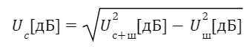

**22. С использованием какого выражения осуществляется перевод напряжения, измеренного в дБ в микровольты?**



**23. С использованием какого выражения осуществляется расчет степени превышения уровня звукового давления над нормированным уровнем?**



**24. С использованием какого выражения вычисляется отношение "сигнал/шум" на границе КЗ при проведении измерений в канале ВЧН?**



**25. С использованием какого выражения вычисляется уровень помехи от САЗ в октаве? (*ΔFi* – ширина полосы *i*-й октавы; *Δf* – полоса пропускания фильтра RBW, в которой проведено измерение уровня помехи *UСАЗij* пиковым детектором)?**



**26. Как изменится отношение сигнал/шум q3 в третьей октаве, если уровень звукового давления в этой октаве увеличить в два раза?**

Не изменится

**27. От чего зависит рассчитанный уровень напряжения нормированного шума?**

От частоты навязывания

**28. Как изменится расчетное значение словесной разборчивости речи, если уровень звукового давления увеличить в два раза?**

Не изменится

**29. Как изменится уровень шума на выходе фильтра RBW анализатора спектра, если полосу фильтра уменьшить в 4 раза?**

Уменьшится в 2 раза

**30. Что можно предпринять для уменьшения уровня шума на выходе фильтра RBW анализатора спектра?**

Уменьшится полосу пропускания

**31. В какой точке уровень нормированного шума больше?**

Нормированный шум везде одинаковый

**32. Что можно предпринять для обнаружения информативного сигнала на фоне шума?**

Увеличить уровень звукового давления

**33. От чего зависит рассчитанное значение коэффициента затухания электрического сигнала в проводных линиях?**

От частоты навязывания

# Федеральное государственное бюджетное образовательное учреждение высшего образования

**«МИРЭА – Российский технологический университет»**

Кафедра КБ-1 «Защита информации»

**Дисциплина:** «Технические средства контроля эффективности мер защиты информации»

# Отчет по практической работе № 6

**Тема:** Методика контроля эффективности мер защиты информации от утечки по каналу ПЭМИН

# Вариант 2

**Выполнили:**

Студенты 3 курса,

группы БББО-05-20 Муханов М.Э.

Кутьин З.С.

Романько М.И.

Акмурзаев И.М.

Крутов А.М.

# Проверил:

Жиряков В.Д.

# Ход работы

Дано*:* Линия, проходящая непосредственно в месте размещения СВТ, играет роль случайной антенны. Линия выходит за пределы КЗ.

Требуется рассчитать:

— напряженность поля информативного сигнала на границе КЗ

— ОСШ на границе КЗ

— напряжение ПЭМИН, наводимое в случайной антенне

— напряжение ПЭМИН в линии на границе КЗ

|  |  |
| --- | --- |
| **Величина** | **Значение** |
| Частота информативного сигнала, F [МГц] | 4,9 |
| Калибровочный коэффициент антенны, KА [1/м] | 1,78 |
| Калибровочный коэффициент пробника |  |
| Нормированное отношение сигнал/шум, qн | 0,3 |
| Удаление изм. антенны от корпуса ТС, R [м] | 0,7 |
| Минимальное удаление границы КЗ от корпуса ТС, Ri [м] | 15 |
| Спектр. плотность норм. шума для стационарных TCР [мкВ/м×кГц0,5] | 0,025 |
| Спектр. плотность норм. шума для возимых TCР [мкВ/м×кГц0,5] | 0,025 |
| Спектр. плотность норм. шума для носимых TCР [мкВ/м×кГц0,5] | 0,025 |
| Коэффициент затухания электромагнитного поля, КЗ |  |
| Напряжение сигнал+шум рядом с СВТ, UС+Ш [дБмкВ] | 17 |
| Напряжение шума рядом с СВТ, UШ [дБмкВ] | -5 |

**Шаг 1***.* Расчёт частоты информативного сигнала:

*F* = 𝐻 ∗ 𝐿 ∗ 𝐹кадр ∗ 1,36/2 = 750 ∗ 300 ∗ 60 ∗ 1,36/2 = 9,18 МГц

**Шаг 2***.* Калибровочный коэффициент антенны находится по графику:



**Шаг 3***.* Измерение напряженности поля информативного сигнала:

**Шаг 4***.* Расчет ослабления сигнала на трассе распространения от СВТ до границы КЗ:

* расстояние от измерительной антенны до ТС удовлетворяет условию R < λ/2π
* расстояние от границы КЗ до корпуса ТС удовлетворяет условию λ/2π < D <

*Kз=*λ*D2/*2π*R3*

**Шаг 5***.* Расчет напряженности поля информативного сигнала на границе КЗ:

**Шаг 6***.* Определение спектральной плотности нормированного шума для стационарных, возимых и носимых TCР по графику:

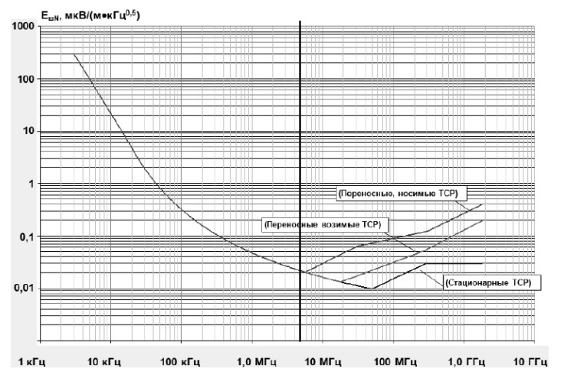

**Шаг 7***.* Определение нормированного уровня напряженности поля помех:

𝐸ш.𝑛𝑗[мкВ/м] ≈ 𝐸ш𝑁𝑗[мкВ⁄м ∗ кГц0,5] ∗∆𝐹0,5[кГц] = 0,02 * 5000 ≈ 100 мкВ/м

**Шаг 8.**Расчет ОСШ на границе КЗ:

**Шаг 9.**Оценка действующей длины линии hd, как случайной антенны, на основной тактовой частоте:

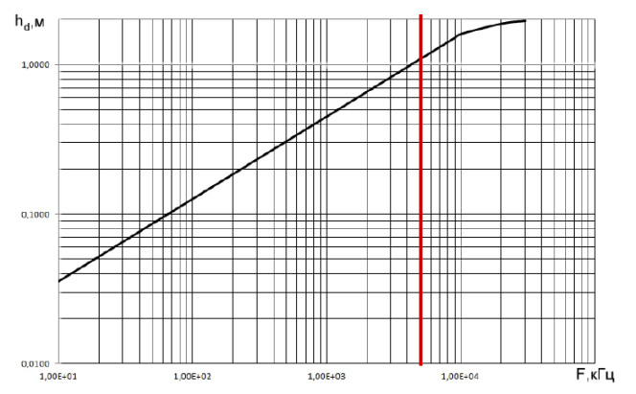

ℎд ≈ 1,05 м

**Шаг 10.** Измерение напряжения ПЭМИН в линии возле СВТ

**Шаг 11.** Измерение затухания в сети питания на основной такт. частоте:

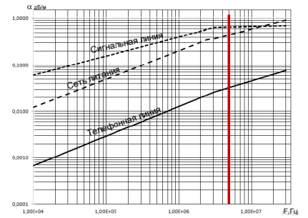

𝛼 ≈ 0,45 дБ/м

**Шаг 12.** Измерение напряжения ПЭМИН в линии на границе КЗ:

**Вывод:** На границе контролируемой зоны напряженность поля информативного сигнала составляет . Отношение «сигнал/шум» на границе КЗ равно , что меньше 0,3. Напряжение побочных электромагнитных наводок составляет:

* возле СВТ:
* на границе КЗ:

**Ответы на контрольные вопросы.**

**1. Причины возникновения ТКУИ за счет ПЭМИ.**

Вокруг проводника, по которому протекает электрический ток возникает электромагнитное поле (ЭМП). Если по данному проводнику передается какой-либо сигнал, то, следовательно, и электромагнитное поле тоже будет изменяться по тем же законам, что и сигнал, протекающий в линии. Если вспомнить, что в проводнике, помещенном в электромагнитное поле, возникает электрический ток, то очевидно, что могут возникать наводки ПЭМИ на любые токоведущие элементы, в том числе и любые линии и ТС, подключенные к ним, попадающие под действие данного электромагнитного поля. Перехват этой информации можно осуществить путем анализа изменений параметров ПЭМИН с помощью специальных высокочувствительных радиоприемных устройств, оснащенных специализированными антеннами, пробниками напряжения, токосъемниками.

**2. Случайные антенны.**

Случайные антенны могут быть сосредоточенными и распределенными.

Сосредоточенная случайная антенна представляет собой компактное техническое средство (например, телефонный аппарат, громкоговоритель радиотрансляционной сети, датчик пожарной сигнализации и т. д.), подключенное к линии, выходящей за пределы контролируемой зоны.

К распределенным случайным антеннам относятся случайные антенны с распределенными параметрами: кабели, провода, металлические трубы и другие токопроводящие коммуникации, выходящие за пределы контролируемой зоны. Уровень наводимых в них сигналов в значительной степени зависит не только от мощности излучаемых сигналов, но и от расстояния от линий ТСОИ до линий ВТСС или посторонних проводников, а также длины их совместного пробега.

**3. Источники сигналов ПЭМИ (информативные и неинформативные).**

Выделяют два вида сигналов ПЭМИ: информативные и неинформативные.

К неинформативным источникам ПЭМИ относятся все те устройства, интерфейсы и линии, которые никак не связаны с обработкой, хранением и передачей конфиденциальной информации. Например, излучение от блока питания системного блока или монитора. Также не относится к информативным излучение от интерфейсов подключения манипулятора «мышь»

К информативным источникам относятся:

— клавиатура (интерфейсы USB или PS/2);

— видеотракт (монитор, кабели, видеоадаптер, KVM коммутатор);

— D-SUB (VGA) или DVI, а также внутренние интерфейсы формирования изображения на экране монитора (LVDS);

— HDD/SSD (SATA, интерфейс IDE не рассматривается из-за его большой разрядности, также он уже практически не встречается);

— USB накопители

— FDD приводы;

— Оптические приводы (только с SATA интерфейсом);

— Периферийные устройства

— Сетевое оборудование

**4. Контрольно-измерительное оборудование (антенны)**

В полосе частот от 200 Гц до 30 МГц в комплект антенн должны входить магнитная и (или) электрическая антенны

Для измерения магнитной составляющей электромагнитного поля, антенна должна быть: электрически экранированной рамочной антенной, имеющей такие размеры, чтобы ее рамка помещалась в квадрат со стороной не более 0,6м, или ферритовая антенна длиной не более 0,5 м.

Конструкция антенн (антенного штатива) должна обеспечивать возможность плавного изменения высоты расположения антенны над землей от 0,8 м до 1,25 м, а также возможность поворота магнитной и электрической антенн на 360° вокруг оси

В полосе частот от 30 до 1000 МГц в комплект антенн должны входить одна или несколько электрических антенн одного из следующих типов:

а) линейный симметричный вибратор на полосу частот от 30 до 80 МГц

б) биконическая антенна, максимальный размер которой должен быть не более 1,35 м в полосе частот от 30 до 300 МГц и с КСВН не более 3,0, и биконическая антенна, максимальный размер которой – не более 0,5м в полосе частот от 300 до 1000 МГц с КСВН не более 2,5;

в) широкополосная антенна, главный лепесток диаграммы направленности которой должен быть таким, чтобы в направлении непосредственного излучения от источника ПЭМИН и в направлении отраженного от земли луча разность коэффициентов усиления антенны не превышала бы 1дБ, с КСВН не более 2,5.

**5. Контрольно-измерительное оборудование (анализаторы)**

Особенность анализаторов в том, что на входе не фильтр перестраивается относительно сигнала, что вызывает существенные проблемы в создании перестраиваемого фильтра с неизменной характеристикой, а сигнал сдвигается относительно фильтра ПЧ путем смешивания с сигналом гетеродина.

**6. Принцип работы анализатора спектра**

Принцип действия анализатора спектра очень схож с работой супергетеродинного приемника. Входной сигнал проходит через аттенюатор, а затем через фильтр нижних частот (позже фильтр для подавления помехи по зеркальному каналу) на смеситель, где он смешивается с сигналом от гетеродина. В результате перемножения двух гармонических сигналов с разными частотами на выходе получатся два сигнала с частотами, соответствующими сумме и разности частот входных сигналов

**7. Программно-аппаратные комплексы**

На рынке представлены программно-аппаратные комплексы следующих производителей, распространителей: «Навигатор ПxГ» – «НЕЛК», «СигурдМx» – «МАСКОМ», «Легенда» – «АВМ-СИСТЕМС». Все комплексы должны иметь сертификаты ФСТЭК России и метрологический сертификат соответствия на измерительное оборудование

**8. Измеряемые физические величины**

В процессе проведения оценки защищенности ОТСС от утечки по каналам ПЭМИН необходимо производить измерения следующих физических величин:

— напряженность электромагнитного поля по электрической составляющей (*E, В/м*);

— напряженность магнитного поля (*H, А/м*);

— напряжение в линиях и токоведущих конструкциях (*U, В*).

**9. ПЭМИ видеотракта**

Одним из основных и, зачастую, самых мощных источников сигналов ПЭМИ является видеотракт. Сигнал, который нас интересует, это сигнал интерфейса передачи видеосигнала, но и все устройства видеотракта, включающие видеоконтроллер, соединительные кабели, KVM коммутаторы и конечные устройства отображения существенно влияют на уровень сигнала и направление его излучения, потому как выступают в качестве антенн.

**10. ПЭМИ USB интерфейса**

Опасными режимами работы USB-флеш-накопителя с точки зрения утечки информации – является момент записи/чтения. Чтобы отличить при исследовании ПЭМИ сигнал, излучаемый флеш-накопителем от постороннего, необходимо сформировать специальный тестовый сигнал. Тестовый сигнал должен представлять из себя непрерывную (за время измерения) последовательность импульсов тока (напряжения) в исследуемом тракте с постоянными известными периодом и длительностью импульсов. Такой сигнал обладает линейчатым спектром с известными параметрами

**11. ПЭМИ SATA интерфейса**

Особенности интерфейса SATA в том, что в нем до передачи информации по линии подключения предусмотрен ряд серьезных методов логического кодирования и преобразования для оптимизации пакета передаваемых данных и увеличения скорости передачи информации. Таким образом, на данный момент, практически невозможно задать такой тестовый режим (записи/чтения файла определенного содержания), чтобы выполнялось однозначное условия максимальной и постоянной частоты следования импульсов в канале

В результате, чаще всего HDD SATA обнаруживаются исключительно опытным путем. Сигналы возникают на частотах 1,5 и 3 ГГц с достаточно широкой полосой в 50-80 МГц. В таком случае рекомендуется применять описанный ранее подход для измерения энергии широкополосных сигналов ПЭМИ

**12. ПЭМИ клавиатуры PS/2**

Во всем многообразии клавиш нашлась и такая, которая удовлетворяет условиям формирования тестового сигнала для анализа ПЭМИ. При нажатии клавиши «+=», команда, передающаяся через интерфейс PS/2 представляет из себя последовательность импульсов, в которых длительность импульса равна длительности пауз между импульсами (такая последовательность называется «меандр»).

Частота следования импульсов порядка 6…7 кГц, но сигнал достаточно слабый и находится в области низких частот, в которой уровни фонового шума значительно выше, что затрудняет поиск и измерение сигналов ПЭМИ. В ряде случаев, на практике удавалось обнаружить сигнал ПЭМИ от клавиатуры в эфире только на очень близком расстоянии, при проведении измерений на расстоянии 1 м в большинстве случаев сигнал не удавалось выделить на уровне фонового шума. В таких случаях рекомендуется производить так называемый расчет радиусов «по шумам».

**13. Средства защиты информации**

Во избежание утечки информации используются средства защиты информации, которые увеличивают отношение «сигнал/шум», увеличивая затухание информативного сигнала или смешивая его с шумом

**14. Средства пассивной защиты**

К пассивным техническим способам защиты относят:

— установка комплексных систем защиты от несанкционированного доступа (НСД) на ТСПИ и кабельные линии связи

—экранирование ВП, ТСПИ и отходящих от них соединительных линий

**15. Порядок проведения измерений при оценке ПЭМИН**

— Производится составление перечня источников сигналов ПЭМИ в составе АС

— Производится поиск частот сигналов ПЭМИ

— После определения частот сигналов ПЭМИ производятся измерения уровней напряженности электромагнитного поля по электрической и по магнитной составляющим в соответствующих диапазонах

— Производится осмотр помещения, в котором располагается ОТСС с целью выявления проводных линий и токоведущих коммуникаций, выходящих за пределы КЗ.

— В линиях, выходящих за КЗ необходимо произвести поиск и оценку защищенности по каналу, возникающему за счет наводок побочных электромагнитных излучений (ПЭМИН).

— Поиск и измерение сигналов в линиях осуществляется путем непосредственного подключения пробника напряжения к исследуемой линии

— На выявленных частотах в соответствующих линиях производятся измерения напряжения шума и смеси сигнала + шум, аналогично измерению сигналов ПЭМИ

— Оформляется протокол оценки защищенности ОТСС от утечки за счет побочных электромагнитных излучений и наводок